ООО «СКЛАДСКОЙ МАГАЗИН»
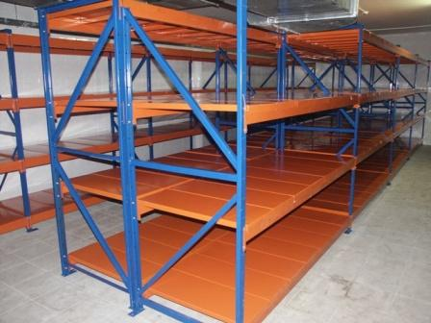 111141, г. Москва, ул. Кусковская, д. 20а, оф.510а
Тел.: (926) 577-03-95 http://sklad-stellage.narod.ru
e-mail: sklad-stellage@yandex.ru _____________________________________________________________________________________________________________________________________________________
действует с 01.08.2010г. УТВЕРЖДАЮ
Генеральный директор Кузьмичев П.К.

Прайс-лист на среднегрузовые стеллажи ТВМ
БАЛКИ

Наименование балки | Длинна балки, мм. | Максимальная нагрузка на пару балок, кг. | Вес, кг. | Цена, руб.
СГ-1200-60-15 | 1200 | 1000 | 2,18 | 312
СГ-1500-60-15 | 1500 | 800 | 2,67 | 381
СГ-1800-60-15 | 1800 | 550 | 3,15 | 419
СГ-2100-60-15 | 2100 | 400 | 3,64 | 468
СГ-1200-77-15 | 1200 | 1500 | 2,43 | 337
СГ-1500-77-15 | 1500 | 1200 | 2,97 | 411
СГ-1800-77-15 | 1800 | 1000 | 3,51 | 451
СГ-2100-77-15 | 2100 | 700 | 4,06 | 504

РАМЫ
Наименование рамы | Высота, мм. | Глубина, мм. | Вес, кг. | Цена, руб.
СГ-50-01-600-2000 | 2000 | 600 | 7,69 | 1070
СГ-50-01-800-2000 | 2000 | 800 | 8,33 | 1154
СГ-50-01-600-2500 | 2500 | 600 | 9,36 | 1159
СГ-50-01-800-2500 | 2500 | 800 | 10,15 | 1253

ПОЛКИ
Наименование полки | Размер, мм. |  | Вес, кг. | Цена, руб.
СГ-50-01-600-2000 | 2000 |  | 1,22 | 142
СГ-50-01-800-2000 | 2000 |  | 1,61 | 214

СТЯЖКА**
Наименование | Размер, мм. |  | Вес, кг. | Цена, руб.
СГ-780 | 780 |  | 0,31 | 98
СГ-580 | 580 |  | 0,23 | 85
- *Возможно изготовление по размерам заказчика при объеме от 10 стеллажей.
- ** стяжка устанавливается при длине балки от 1800 мм.
- Цены указаны с учетом НДС

